污水综合排放标准最新版2015
污水综合排放标准最新版2015具体内容如下：
(一）污水排放标准
水污染物排放标准通常被称为污水排放标准，它是根据受纳水体的水质要求，结合环境特点和社会、经济、技术条件，对排入环境的废水中的水污染物和产生的有害因子所作的控制标准，或者说是水污染物或有害因子的允许排放量(浓度)或限值。它是判定排污活动是否违法的依据。污水排放标准可以分为：国家排放标准、地方排放标准和行业标准。
1、国家排放标准
国家排放标准是国家环境保护行政主管部门制定并在全国范围内或特定区域内适用的标准，如《中华人民共和国污水综合排放标准》(GB8978--1996)适用于全国范围。
2、地方排放标准
地方排放标准是由省、自治区、直辖市人民政府批准颁布的，在特定行政区适用。如《上海市污水综合排放标准》(DB31／199-1997)，适用于上海市范围。
3、行业标准
目前我国允许造纸工业、船舶工业、海洋石油开发工业、纺织染整工业、肉类加工工业、钢铁工业、合成氨工业、航天推进剂、兵器工业、磷肥工业、烧碱、聚氯乙烯工业等12个工业门类，不执行国家污水综合排放标准，可执行相应的行业标准。
4．国家标准与地方标准的关系
中华人民共和国环境保护法》第10条规定：“省、自治区、直辖市人民政府对国家污染物排放标准中没做规定的项目，可以制定地方污染物排放标准，对国家污染物排放标准已做规定的项目，可以制定严于国家污染物排放标准的地方污染物排放标准”，两种标准并存的情况下，执行地方标准。
5、污水综合排放标准与水污染物排放的行业标准的关系
污水排放标准按适用范围不同，可以分为污水综合排放标准和水污染物行业排放标准。《中华人民共和国污水综合排放标准》(GB8978--1996)、《上海市污水综合排放标准》(DB31／199-1997)是综合排放标准。《造纸工业水污染物排放标准》(GB3544--1992)是国家行业排放标准。国家污水综合排放标准与国家行业排放标准不交叉执行。
此外，为了保证合流管道、泵站、预处理设施的安全、正常运行，发挥设施的社会效益、经济效益、环境效益，有关部门制定了纳管标准，即排水户向城市下水道或合流管道排放污水的水质控制标准。如上海市建设委员会1999年批准实施了《污水排人合流管道的水质标准》(DBJ08-904-1998)。该标准所称合流污水，是指生活污水、产业废水及大气降水的总和。该标准规定了污水排人合流管道的30种有害物质的最高允许浓度。其他项目应遵守国家行业和地方标准中的规定。特殊行业的排水户除了执行该标准的规定外，还应执行其行业的有关水质标准。国家建设部在1999年制定了《污水排人城市下水道水质标准》(CJ3082--1999)，规定了排入城市下水道污水中35种有害物质的最高允许浓度。

表1《标准》基本控制项目最高允许排放浓度(日均值)
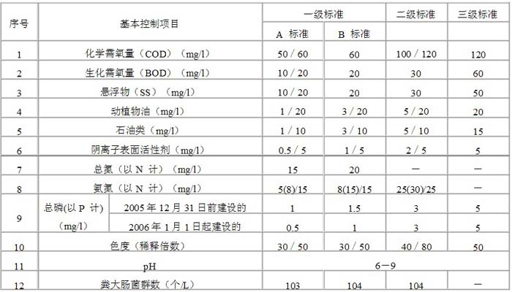
注：括号外为水温>12℃时的控制指标，括号内为水温≤12℃时的控制指标。/前后数值分别表示现标准值、原执行标准。
表2部分一类污染物最高允许排放深度（日均值）单位：mg/L
序号 | 项目 | 标准值
1 | 总汞 | 0.001
2 | 烷基汞 | 不得检出
3 | 总镉 | 0.01
4 | 总铬 | 0.1
5 | 六价铬 | 0.05
6 | 总砷 | 0.1
7 | 总铅 | 0.1

表3选择控制项目最高允许排放深度（日均值）单位：mg/L
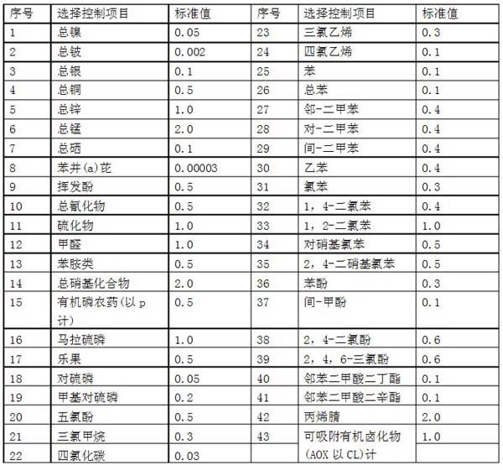在没有最新的污水综合排放标准出台以前，2015年最新污水综合排放标准将以为标准。各大污水处理设备厂家或业务敬请留意。

